

**Выпуск № 3**

***Подготовили педагоги группы №2***

***Кулыгина А.М., Заякина Е.В., ЦветковаЕ.В.***

В этом выпуске:

* Как мы весело живём: *Как мы проводим лето*
* День Российского флага
* Советы доктора Неболейкина: *«Как уберечь себя летом от пищевых отравлений»*
* Логопедическая шкатулка: *«Советы родителям».*

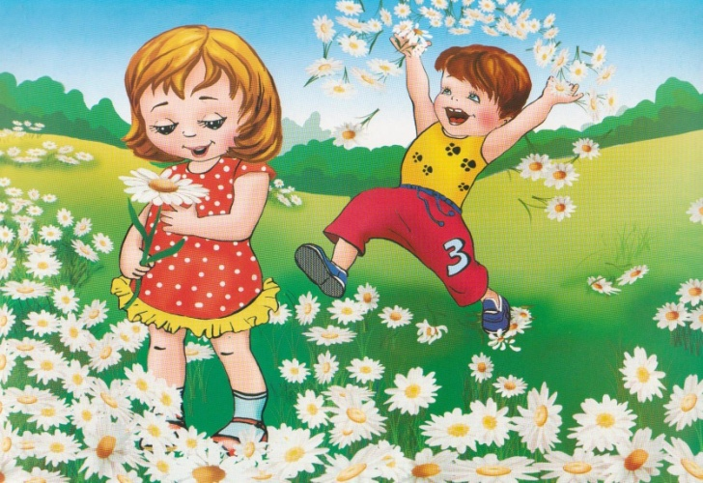 **Летний день**

Как хорош он, летний день,

Весело играет тень,

В саду бабочка порхает,

Зяблик что-то напевает,

У куста цветущих роз

Стайка пляшущих стрекоз,

И жужжит весь день пчела –

Мёд душистый принесла

***(Елена Эрато)***

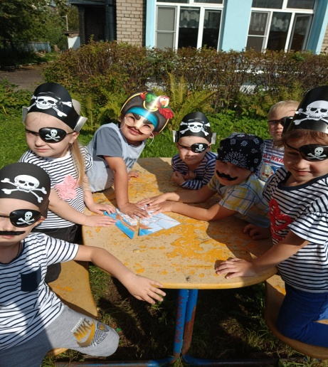

*Лето – любимое время детворы и взрослых.*

*Летом можно загорать, купаться, ходит босиком.*

*И у нас лето не прошло даром.*

*Дети много времени летом проводили на улице,*

*играли в самые различные игры (игры с водой*

*и песком, хороводные, подвижные, игры-забавы,*

*сюжетно - ролевые и др.)*

*Принимали активное участие в летних развлечениях,*

*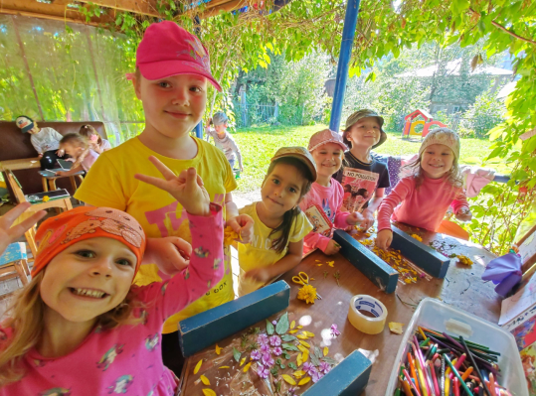играли в квест, отмечали международный день слона, принимали солнечные ванны, наблюдали*

*за окружающим миром: природой,*

*насекомыми, животными, птицами.*

*Жизнь детворы летом была*

*очень насыщенной и разнообразной*.

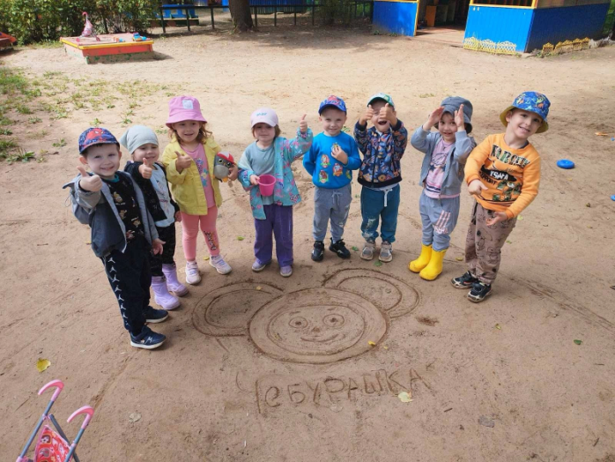

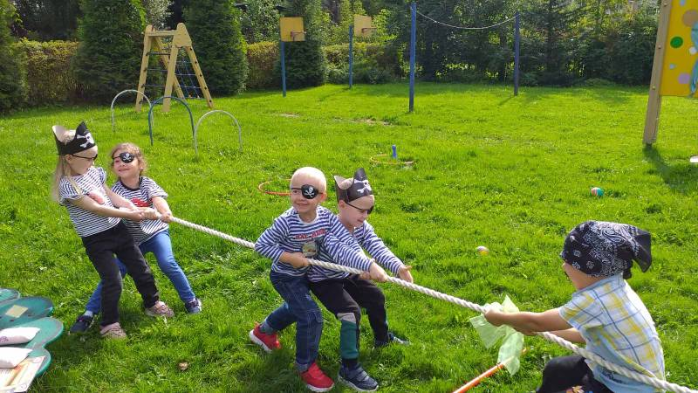



Ежегодно 22 августа в России отмечается День Государственного флага Российской Федерации, установленный на основании Указа Президента Российской Федерации № 1714 от 20 августа 1994 года «О Дне Государственного флага Российской Федерации».

В нашем детском саду прошло мероприятие **«День флага»**, на котором ребята узнали об истории появления Российского флага и его значимости для нашего государства.

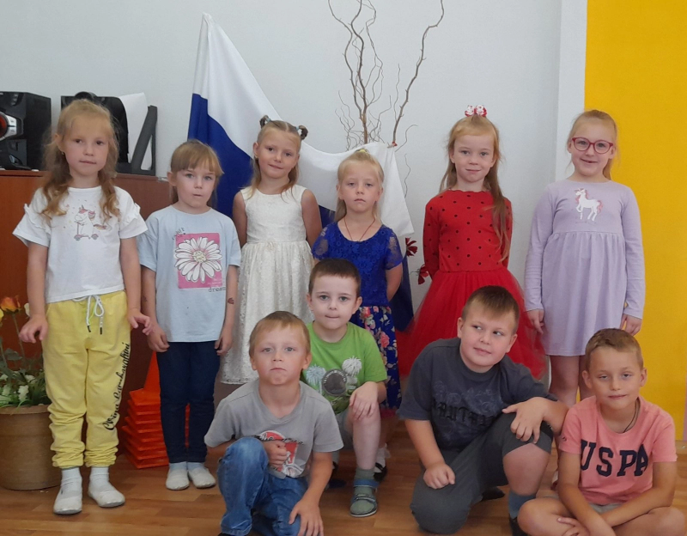Воспитанники активно отвечали на вопросы, отгадывали цветные загадки, участвовали в играх: «Собери флаг», «Найди цвета флага». Все дружно танцевали и пели патриотические песни.

Все воспитанники детского сада почтительно, с уважением относятся к символам нашей страны, растут патриотами, любят Родину и гордятся тем, что мы – граждане России!

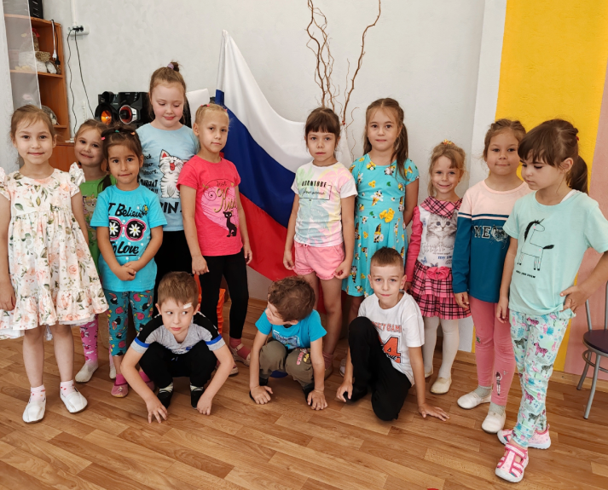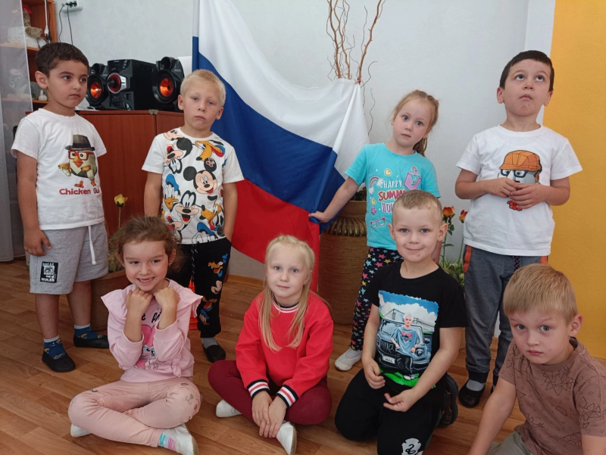

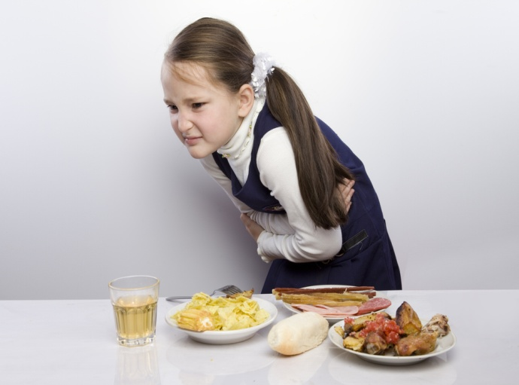**«Как уберечь себя летом от пищевых отравлений?»**

Летом активно размножаются кишечные палочки, сальмонеллы, возбудители дизентерии, ботулизма, гепатита, — рассказывает к. м.н., врач - инфекционист Людмила Палатная. Первые симптомы заражения проявляются через 2–6 часов. Это головная боль, диарея, повышение температуры, рвота. При некоторых отравлениях поражается нервная система, возникают судороги. В жару еда быстро становится опасной. Так, рыба и морепродукты могут испортится после четырех часов на солнце и через 12 часов в холодильнике. Свежие грибы и мясо в жару хранятся более четырех часов, а молоко или пирожное с кремом без холодильника — всего 30 минут. Опасным может быть даже мороженое. Если оно побывало в тепле, то размножившиеся в пломбире сальмонеллы не погибнут при повторной заморозке. Поэтому не покупайте мороженое с оплавленными краями.

**ПРАВИЛА ЗАЩИТЫ ОТ ОТРАВЛЕНИЙ**

− не покупайте скоропортящиеся продукты на стихийных рынках;

− обдавайте овощи и фрукты кипятком;

− следите, чтобы при купании морская или речная вода не попадала в полость рта;

− в кафе перед трапезой протирайте столовые приборы спиртовой салфеткой (на курортах не успевают их дезинфицировать для следующего посетителя);

− подвергайте продукты максимальной термической обработке (если творог — то запеканка; если отварное яйцо — то вкрутую);

− пейте только кипяченую или фасованную воду.

− следите, чтобы упаковки с водой не хранились на солнцепеке (при температуре выше +25 градусов в воду переходят токсические вещества из пластика);

− употребляйте блюда в течение 30 минут после их приготовления;

 − откажитесь летом от салатов со сметаной и майонезом и немедленно выбрасывайте продукт при малейшем вздутии упаковки.

**Развиваем речь ребенка, на прогулке, на кухне, на даче.**

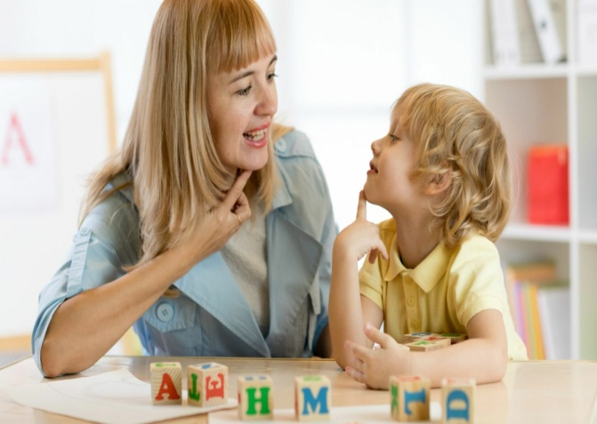**Советы родителям.**

Обогащение активного и пассивного словаря ребенка и развитие у него грамматически правильной фразовой и связной речи – это задача, которую родители могут и обязаны решать ежедневно.

Как проводить домашнее занятие по развитию речи? Для этого ничего специально не нужно организовывать. Вам не понадобятся сложные пособия и методики. Стоит лишь настроиться на ежедневную работу и внимательно посмотреть вокруг себя. Поводом и предметом для речевого развития детей может стать абсолютно любой предмет, явление природы, ваши привычные домашние дела, поступки, настроение. Не упускайте малейшего повода что-то обсудить с вашим ребенком.

**На кухне.**

 У вас появляется возможность развивать словарь, грамматику, фразовую речь ребенка по таким темам «Семья», «Овощи», «Фрукты», «Посуда», «Продукты питания», «Бытовая техника». Рассказывайте сыну или дочке, как называются продукты, какое блюдо вы готовите, какие действия при этом совершаете. Не ограничивайтесь примитивным словарем, предлагайте ребенку все новые и новые слова. Старайтесь, чтобы он запоминал и повторял их за вами. Называйте свойства (цвет, форму, размер, вкус) продуктов. Задавайте ребенку соответствующие вопросы: -Попробуй, какой получился салат? Что мы забыли положить в суп? Какую морковку выберем? И т.д.

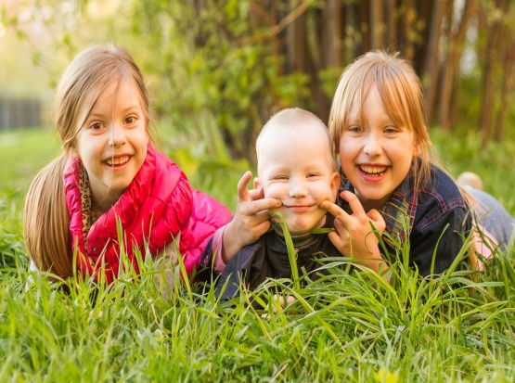**На даче.**

Перед вами открывается простор для словарной и грамматической работы по темам «Лето», «Цветы», «Насекомые», «Деревья», «Ягоды», «Растения сада», «Летние и осенние работы в саду». Наблюдения, впечатления, речевые навыки, полученные на даче необычайно ценны и наглядны. Только здесь малыш в естественных условиях усвоит значение глаголов «вскопать», «подрыхлить», «прополоть», «удобрить» и других. Не на картинке, а в живую увидит растения в разную пору их вегетативного периода (рост, цветение, плодоношение, увядание). Узнает, как и где вырастают ягоды, овощи, фрукты, каким трудом дается урожай.